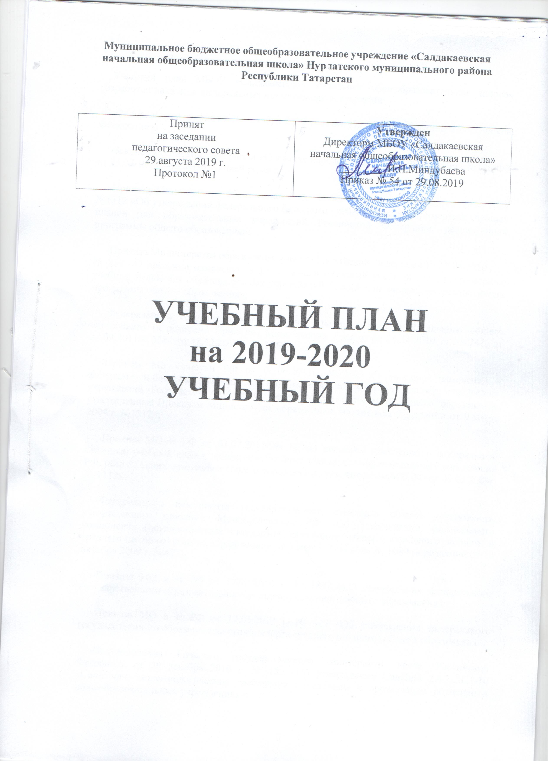 Нормативно-правовая база разработки учебного плана

Учебный план МБОУ «Салдакаевская начальная общеобразовательная школа» разработан на основе федеральных нормативных документов:

-Федерального закона от 29 декабря 2012 года № 273 «Об образовании в Российской Федерации»;

-Закона Российской Федерации «О языках народов Российской Федерации» №126-ФЗ от 24.07.1998 г. (в действующей редакции);

-Приказа Министерства образования Российской Федерации от 9 марта 2004 года №1312 «Об утверждении федерального базисного учебного плана и примерных учебных планов для образовательных учреждений Российской Федерации, реализующих программы общего образования»;

-Приказа Министерства образования и науки Российской Федерации от 30.08.2010 г.

- 889 «О внесении изменений в федеральный базисный учебный план и примерные учебные планы для образовательных учреждений Российской Федерации, реализующих программы общего образования»;

-Федерального государственного образовательного стандарта начального общего образования (в редакции Приказом Минобрнауки России от 26.11.2010 г. №1241, от 22.09.2011№ 2357, от 18.12.2012 г. № 1060);

-Приказа Минобрнауки РФ от 03.06.2011г. №1994 «О внесении изменений в федеральный базисный учебный план и примерные учебные планы для образовательных учреждений Российской Федерации, реализующих программы общего образования, утвержденные Приказом Министерства образования Российской Федерации от 9 марта 2004 г. №1312»;

-Приказа МОиН РФ от 01.02.2012 № 74 «О внесении изменений в федеральный базисный учебный план и примерные учебные планы для образовательных учреждений РФ, реализующих программы общего образования, утв. приказом МО РФ от 09.03.2004г. № 1312»;

-Федерального компонента государственного стандарта общего образования, утвержденного приказом Минобразования РФ «Об утверждении федерального компонента государственных стандартов начального общего, основного общего и среднего (полного) общего образования» от 5 марта 2004 года № 1089 (в редакции от 19 октября 2009 г. №427);

-Приказа МО и Н РФ от 17.12.2010 г. № 1897 «Об утверждении федерального государственного образовательного стандарта основного общего образования»;

-Приказа МО и Н РФ от 17.05.2012 г. № 413 «Об утверждении федерального государственного образовательного стандарта среднего (полного) общего образования»;

-Постановления Главного государственного санитарного врача Российской Федерации от 29 декабря 2010 г. № 189 «Об утверждении СанПиН 2.4.2.2821-10 «Санитарно-эпидемиологические требования к условиям и организации обучения в общеобразовательных учреждениях»;

2
-Приказа Министерства образования и науки Российской Федерации от 6 октября 2009 г. №373 «Об утверждении и введении в действие федерального государственного образовательного стандарта начального общего образования».

-Приказа Минобрнауки России от 31.12.2015 №1576 «О внесении изменений в федеральный государственный образовательный стандарт начального общего образования, утвержденный приказом Министерства образования и науки Российской Федерации от 6 октября 2009 г. N 373»;

-Приказа Минобрнауки России от 31.12.2015 №1577 «О внесении изменений в федеральный государственный образовательный стандарт основного общего образования, утвержденный приказом Министерства образования и науки Российской Федерации от 17 декабря 2010 г. N 1897»;

-Приказа Минобрнауки России от 31.12.2015 №1578 «О внесении изменений в федеральный государственный образовательный стандарт среднего общего образования, утвержденный приказом Министерства образования и науки Российской Федерации от 17 мая 2012 г. № 413»;

-Законом Республики Татарстан от 22.07.2013 г. №68-ЗРТ «Об образовании»;

-Законом Республики Татарстан (от 08.07.1992 г. №1560 –XII) «О государственных языках Республики Татарстан и других языках в Республике Татарстан»;

-Устава МБОУ «МБОУ «Салдакаевская начальная общеобразовательная школа»»;

-Примерной основной образовательной программы начального общего образования;

-Основных образовательных программ начального общего образования.

Учебный план МБОУ «Салдакаевская начальная общеобразовательная школа»» определяет:

-перечень учебных обязательных предметов начального общего образования, в соответствии с Федеральным базисным учебным планом, по которым проводится оценка образовательных достижений обучающихся по итогам учебного года;

-распределение минимального и учебного времени между отдельными образовательными областями и учебными предметами, основано на рекомендациях Федерального базисного учебного плана, с использованием распространенных апробированных учебных программ, учебно-методических комплектов, педагогических технологий;

-максимальный объѐм домашних заданий;

Учебный план школы направлен на обеспечение базового образования его вариативности, повышение результативности обучения обучающихся, сохранение единого образовательного пространства, осуществление индивидуального подхода и развитие творческих способностей личности, а также выполнение гигиенических требований к условиям обучения школьников.

Учебный план представлен для начального общего образования. Для ступени начального обучения приводится перечень учебных предметов, отражающий требования федерального государственного образовательного стандарта и специфики образовательного учреждения.

Начальное общее образование:

За основу учебного плана для реализации требований федерального государственного образовательного стандарта начального общего образования

3
используется примерный учебный план для образовательных организаций, в которых обучение ведется на родном (нерусском) языке, 3 вариант.

В учебном плане сохраняются предметные области, как:

*русский язык и литературное чтение (русский язык, литературное чтение);

*родной язык и литературное чтение на родном языке (родной язык и литературное

чтение на родном языке);

*иностранный язык (английский язык);

*математика и информатика (математика и информатика);

*обществознание и естествознание (окружающий мир);

*искусство (музыка, изобразительное искусство);

*основы религиозных культур и светской этики (ОРКСЭ);

*физическая культура (физическая культура);

*технология (технология).

Учебный план для 2,4 классов ориентирован на 4-летний нормативный срок освоения образовательных программ начального общего образования, включает в себя обязательную часть и часть, формируемую участниками образовательных отношений.

Часть учебного плана, формируемая участниками образовательного процесса, обеспечивает реализацию образовательных потребностей и запросов обучающихся.

Обучение осуществляется по УМК «Школа России».

Продолжительность учебного года: 2, 4 классы- 34 учебные недели. Продолжительность урока для 2, 4 классов- 45 минут.

  - целью профилактики утомления, нарушения осанки и зрения учащихся на уроках проводятся физкультминутки, динамические паузы, гимнастика для глаз.

Основные задачи реализации содержания предметной области «Русский язык и
литературное чтение»

Формирование первоначальных представлений о русском языке как государственном языке Российской Федерации, как средстве общения людей разных национальностей в России и за рубежом. Развитие диалогической и монологической устной и письменной речи, коммуникативных умений, нравственных и эстетических чувств, способностей к творческой деятельности. Данная предметная область представлена учебными предметами: во 2,4 классах -5 часов, литературное чтение во 2,4 классах по 3 часа.

Предметная область «Родной язык и литературное чтение на родном языке»
представлена учебным предметом «Родной язык»- по 2 часа и «Литературное чтение на
родном языке» по 1 часу во 2,4 классах. Учебные предметы изучаются с целью формирования у обучающихся речевых умений в различных видах речевой деятельности

- сохранения этнокультурных традиций. В качестве родного языка изучается чувашский язык.

Предметная область «Иностранный язык». Учебный предмет английский язык изучается во 2,4 классах по 2 часа в неделю.

Основные задачи реализации содержания предметной области «Математика и информатика» являются развитие математической речи, логического и алгоритмического мышления, воображения, обеспечение первоначальных представлений

- компьютерной грамотности. Область представлена учебным предметом «Математика и информатика» – по 4 часа во 2,4 классах.

Основные задачи реализации содержания предметной области «Обществознание

- естествознание (Окружающий мир)» - формирование уважительного отношения к семье, населенному пункту, региону, России, истории, культуре, природе нашей страны, ее современной жизни. Осознание ценности, целостности и многообразия окружающего мира, своего места в нем. Формирование модели безопасного поведения в условиях повседневной жизни и в различных опасных и чрезвычайных ситуациях. Формирование психологической культуры и компетенции для обеспечения эффективного и безопасного взаимодействия в социуме. Область представлена учебным предметом «Окружающий мир» - по 2 часа в каждом классе.

Основные задачи реализации содержания предметной области «Искусство»: развитие способностей к художественно-образному, эмоционально-ценностному восприятию произведений изобразительного и музыкального искусства, выражению в творческих работах своего отношения к окружающему миру. Данная предметная область представлена учебными предметами: «Изобразительное искусство» и «Музыка» по 1 часу в неделю.

Основные задачи реализации содержания предметной области «Технология»: формирование опыта как основы обучения и познания, осуществление поисково-аналитической деятельности для практического решения прикладных задач с использованием знаний, полученных при изучении других учебных предметов, формирование первоначального опыта практической преобразовательной деятельности. Компьютерная грамотность формируется в 4 классе за счет учебного модуля «Информатика» в рамках учебного предмета «Технология». Область представлена учебным предметом: «Технология» - по 1 часу во 2, 4 классах.

Основные задачи реализации содержания предметной области «Физическая культура»: укрепление здоровья, содействие гармоничному физическому, нравственному и социальному развитию, успешному обучению, формирование первоначальных умений саморегуляции средствами физической культуры. Предметная область представлена учебным предметом: «Физическая культура» по 3 часа в неделю.

- рамках учебного предмета «Основы религиозных культур и светской этики» с 4 класса (п.12.4 ФЗ от 29 декабря 2012 года №273 «Об образовании в Российской Федерации») по выбору обучающихся или по выбору их родителей (законных представителей) изучаются основы светской этики.

Время, отводимое на часть, формируемую участниками образовательного процесса в интересах потребностей обучающихся нашей школы, их родителей (законных представителей) используется на увеличение учебных часов, предусмотренных на

5
изучение отдельных предметов обязательной части и части, формируемой участниками образовательных отношений.

Часть, формируемая участниками образовательных отношений обсуждена, согласована родителями (законными представителями) и используется на изучение предмета «Математика и информатика» (по 1 часу в неделю во 2 классе).

Учебный план начального общего образования (3 вариант)

 | Предметные области |  |  | Учебные предметы |  |  |  | Количество часов |  |  |  |  |  |  |  | всего
 |  |  |  |  |  |  |  |  |  | в неделю
 |  |  |  |  |  |  |  |  |  | 2 |  |  |  | 4
 |  |  |  | Обязательная часть
 | Русский язык и |  |  | Русский язык |  |  |  |  |  | 5 |  |  |  | 5 |  | 10
 | литературное чтение
 |  |  |  | Литературное чтение |  |  |  |  |  | 3 |  |  |  | 3 |  | 6
 | Родной язык и |  |  | Родной язык |  |  |  |  |  | 2 |  |  |  | 2 |  | 4
 | литературное чтение |  |  | Литературное чтение на |  |  |  |  |  | 1 |  |  |  | 1 |  | 2
 | на родном языке |  |  | родном языке
 | Иностранный язык |  |  | Английский язык |  |  |  |  |  | 2 |  |  |  | 2 |  | 4
 | Математика и |  |  | Математика и информатика |  |  |  |  |  | 4 |  |  |  | 4 |  | 8
 | информатика
 | Обществознание и |  |  | Окружающий мир |  |  |  |  |  | 2 |  |  |  | 2 |  | 4
 | естествознание
 | (Окружающий мир)
 | Основы религиозных |  |  | Основы религиозных культур |  |  |  |  |  | - |  |  |  | 1 |  | 1
 | культур и светской |  |  | и светской этики
 | этики
 | Искусство |  |  | Музыка |  |  |  |  |  | 1 |  |  |  | 1 |  | 2
 |  |  |  | Изобразительное искусство |  |  |  |  |  | 1 |  |  |  | 1 |  | 2
 | Технология |  |  | Технология |  |  |  |  |  | 1 |  |  |  | 1 |  | 2
 | Физическая культура |  |  | Физическая культура |  |  |  |  |  | 3 |  |  |  | 3 |  | 6
 | Итого |  |  |  |  |  |  |  |  | 25 |  |  |  | 26 |  | 51
 | Часть, формируемая участниками образовательных |  |  |  |  |  |  |  |  | 1 |  |  |  | 0 |  | 1
 | отношений
 | Математика и информатика |  |  |  |  |  |  |  |  | 1 |  |  |  |  |  | 1
 | Максимально допустимая недельная нагрузка |  |  |  |  |  |  |  |  | 26 |  |  |  | 26 |  | 52
 |  |  |  | Формы промежуточной аттестации
 | Предметные |  | Учебные предметы |  |  |  |  |  | Классы
 | области |  |  |  |  |  |  |  | 2 |  |  |  |  |  |  | 4
 | Русский язык и |  |  | Русский язык |  |  |  |  |  |  |  | Диктант/ВГО
 | литературное
 | литературное |  | Литературное чтение |  |  |  |  |  | Проверка осознанного
 | чтение |  |  |  |  |  |  |  |  |  |  | чтения /ВГО
 | Родной язык и |  | Родной (чувашский) |  |  |  |  | Словарный |  |  |  |  |  | Диктант/ВГО
 | литературное |  |  | язык |  |  |  | диктант/ВГО
 | чтение на родном |  | Литературное чтение |  |  |  |  |  | Проверка осознанного
 | языке |  |  | на родном |  |  |  |  |  |  |  | чтения/ВГО
 |  |  | (чувашском) языке
 | Иностранный |  | Английский язык |  |  |  |  |  |  | Тестирование /ВГО
 | язык
 | Математика и |  |  | Математика и |  |  |  | Контрольная работа/ВГО
 |  |  |  |  | 6
информатика | информатика
Обществознание | Окружающий мир |  | Тестирование / ВГО
и естествознание
Основы | Основы религиозных |  | Зачет
религиозных | культур и светской
культур и | этики
светской этики
Искусство | Музыка |  | Зачет/ВГО
 | Изобразительное |  | Зачет/ВГО
 | искусство
Технология | Технология |  | Зачет/ВГО
Физическая | Физическая культура |  | Зачет /ВГО
культура

Внеурочная деятельность организуется по направлениям развития личности: спортивно-оздоровительное, духовно-нравственное, социальное, общеинтеллектуальное, общекультурное.

Приложение к учебному плану

      - проведении промежуточной аттестации обучающихся

в форме семейного образования

    - МБОУ «Салдакаевская начальная общеобразовательная школа» на 2019- 2020 учебный год

- соответствие с Федеральным Законом от 29.12.2012 г. №273-ФЗ «Об образовании в

Российской Федерации» ст.28 ч.3 п.10 осуществить в 2019-2020 учебном году промежуточную аттестацию, установить промежуточную аттестацию для каждого предмета инвариантной части учебного плана в следующих формах:

Начальное общее образование

(формы проведения промежуточной аттестации)

Предметные | Учебные предметы |  |  |  | Классы
области |  | - |  | 2 |  | - | 4
Русский язык и | Русский язык | Диктант  с грамматическим заданием
литературное
литературное | Литературное чтение | Проверка осознанного чтения
чтение
Родной язык и | Родной язык | Словарный диктант |  |  |  |  | Диктант
литературное | Литературное чтение на | Проверка осознанного чтения
чтение на родном | родном языке
языке
Иностранный | Английский язык |  |  |  |  | Тестирование
язык
Математика и | Математика и информатика |  | Контрольная работа
информатика
Обществознание | Окружающий мир | Проект |  |  |  | Тестирование
и естествознание
Основы | Основы религиозных |  |  |  |  |  | Зачет
религиозных | культур и светской этики
культур и
светской этики
Искусство | Музыка |  |  |  | Зачет
 | Изобразительное искусство |  |  |  | Зачет
Технология | Технология |  |  |  | Проект
Физическая | Физическая культура |  |  |  | Зачет
культура

